一、基础知识填空
JS中的数据类型包含哪些(要求详细)以及基本数据类型和引用数据类型的本质区别：基本数据类型包括Number，Boolean，String，null，undefined，Symbol；引用数据类型包括Object和Function，Object又包括array，object，regexp，date，set，map；基本数据类型是操作值的，引用数据类型是操作地址的
JS中如何的检测数据类型(写出四种方法)：__typeof;_instanceof；constructor；toString__ JS中判断某个值是否是一个有效数字的方法是：___isNaN()____________
想要接收函数执行的时候传递的参数，都可以如何的处理：_arguments_ 将其他的数据类型转化为number类型的方式有那些：_parseInt(),parseFloat(),Number()_
二、写出DOM中常用的方法和属性
有一个div:<div class=”w”name=”h”id=”div1”></div>我想获取这一个div你有几种解决办法(不考虑兼容):
let box=document.getElementById(“div1”);
let box=document.getElementsByTagName(“div”)[0];
let box=document.getElementsByClassName(“w”)[0];
let box=document.getElementsByName(“h”)[0];
获取当前浏览器屏幕的宽度和高度(兼容所有的浏览器)：
function win(attr){return document.documentElement[attr]||document.body[attr];}
win(“clientHeight”); win(“clientWidth”)；
获取上一个哥哥元素节点（兼容所有的浏览器）:
Function getprev(ele){
If(!ele.previousElementSibling==undefined){return ele.previousElementSibling;}
else{let prev=ele.previousSibling;while(prev&&prev.nodeType!==1){prev=prev.previousSibling}
return prev;}}
动态创建一个div标签，并且添加到body的最后面位置：let box=document.creatElement(“div”); body.appendChild(box); 继续上一题，把刚才创建的克隆一份一模一样的，添加到刚才创建的div前面:
let box1=box.cloneNode(true);body.insertBefore(box1,box);
三、数组的基础知识和应用
我想删除数组中的最后一项，至少写出两种办法：
- ary.pop();
- ary.length=ary.length-1
- ary.splice(ary.length-1);
- ary=ary.slice(0,ary.length-1);
我想在数组的末尾增加一个元素，至少写出两种办法：
- ary.push(a);
- ary[ary.length]=a
- ary.splice(ary.length,0,a);
- ary=ary.concat(a)
基于原来的数组复制一份一模一样新的数组，不考虑原有数组是否改变的情况，请写出至少三种方案：
- let newAry=ary.slice();
- let newAry=ary.splice(0,ary.length);
- let newAry=ary.concat([]);
- let newAry=[]; ary.forEach((item)=>{newAry.push(item)})
- let newAry=ary.map((item)=>{return item});
数组从小到大排序(可以处理10以上的数字)：ary.sort(function(a,b){return a-b})
实现找到第n项到第m项的内容，返回一个新的数组(原有数组不变): ary.slice(n,m+1)
四、写出下面表达式的运算结果
[]==false：_true_ ![]==false：_true_ []==![]：__true__ Number(“13px”)==NaN：_false_ 5+”3”-2=51
If(“3px”*3){alert(“true”)}else{alert(“false”)}：_false__
If(“3px”+3){alert(“true”)}else{alert(“false”)}：true
If（document.body）{alert(“ok”);}else{alert(“no”)}：_ok_ alert([])：_””_ null==undefined：_true__
- <input type="button" value="按钮1"/><input type="button" value="按钮2"/><input type="button" value="按钮3"/><input type="button" value="按钮4"/><input type="button" value="按钮5"/>
var ary=[“red”,”yellow”,”pink”,”green”,”blue”]; //以上是页面中的5个按钮，和一个存储五个颜色值的数组，要求实现一个方法bindEvent，循环给5个按钮绑定点击事件，当点击的时候，整个body的背景颜色正好可以和数组中的指定项颜色对应(例如：点击第三个按钮，body的背景颜色”pink”)，请按照你的思路来实现?
let list=document.getElementsByTagName("input");
let body=document.getElementsByTagName("body")[0];
list=[...list];
let ary=["red","yellow","pink","green","blue"];
for(let i=0;i<list.length;i++){
list[i].onclick=function(){
body.style.backgroundColor=ary[i];
}
}
六、画图分析
var ary=[1,2,3,4];
function fn(ary){
ary[0]=0; ary=[0]; ary[0]=100; return ary;
}
var res=fn(ary); console.log(ary); console.log(res); //此题偏难，认真思考(360面试题难度降低版本)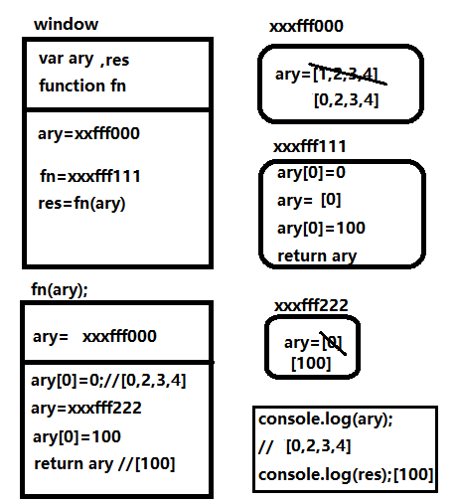

二、选择题：（要求写出分析步骤/画图）
1、 console.log(a);
var a=12;
function fn(){
console.log(a);
var a=13;
}
fn();
console.log(a);
输出的三次分别是多少 B
A、undefined 12 13 B、undefined undefined 12
C、undefined undefined 13 D、有程序报错
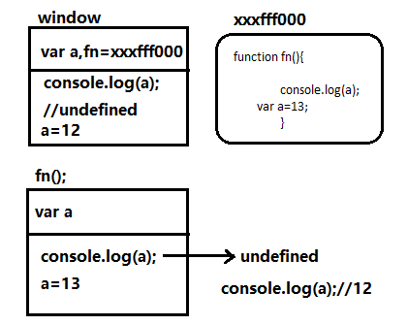
- console.log(a);
var a=12;
function fn(){
console.log(a);
a=13;
}
fn();
console.log(a);
A、undefined 12 13 B、undefined undefined 12
C、undefined undefined 13 D、有程序报错
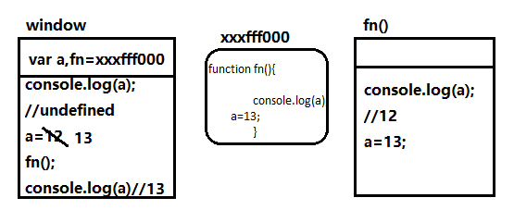
- console.log(a);
a=12;
function fn(){
console.log(a);
a=13;
}
fn();
console.log(a); 输出的三次分别是多少
A、undefined 12 13 B、undefined undefined 12
C、undefined undefined 13 D、有程序报错 //在第一行就会报错 在变量提升阶段并没有提升任何变量 报错信息为 a is not defined

- var foo=1;
function bar(){
if(!foo){
var foo=10;
}
console.log(foo);
}
bar(); 输出的结果是多少
A、1 B、10 C、undefined D、报错
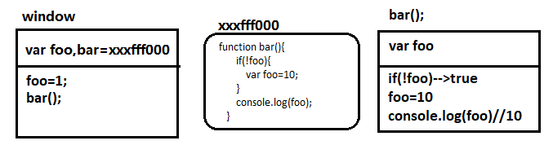
- var n=0;
function a(){
var n=10;
function b(){
n++;
alert(n);
}
b();
return b;
}
var c=a();
c();
alert(n);
弹出三次的结果分别是什么？A、1 1 1 B、11 11 0 C、11 12 0 D、11 12 12
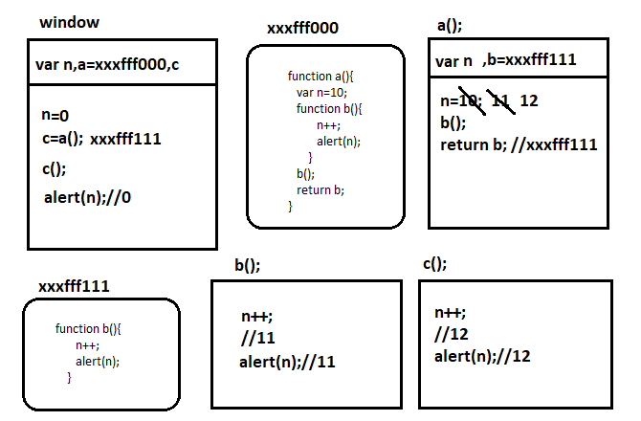
- var a=10,b=11,c=12;
function test(a){
a=1;var b=2;c=3;
}
test(10);
alert(a); alert(b); alert(c); 弹出的三个值分别是多少？
A、1 11 3 B、10 11 12 C、1 2 3 D、10 11 3
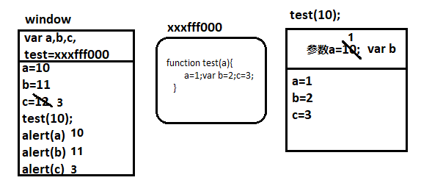
7、if(!("a" in window)){
var a=1;
}
alert(a);
弹出的a的值是？
A、1 B、undefined C、报错 D、以上答案都不对
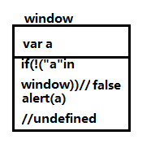
8、var a=4;
function b(x,y,a) {
alert(a);
arguments[2]=10;
alert(a);
}
a=b(1,2,3); alert(a); 三次弹出的结果是
A、3 3 4 B、3 10 4 C、3 10 10 D、3 10 undefined
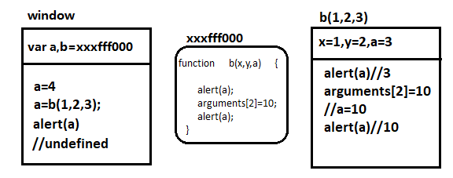
9、var foo='hello';
(function(foo){
console.log(foo);
var foo=foo||'world';
console.log(foo);
})(foo);
console.log(foo); 三次分别输出什么？
A、hello hello hello B、undefined world hello C、hello world world D、以上答案都不正确
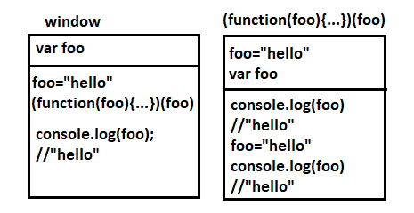
10、var a=9;
function fn(){
a=0;
return function(b){ return b+a++; }
}
var f=fn()
var m=f(5);alert(m);
var n=fn()(5);alert(n);
var x=f(5);alert(x);
alert(a); 弹出的四次结果？
A、6 6 7 2 B、5 6 7 3 C、5 5 6 3 D、以上答案都不正确 5,5,6,2
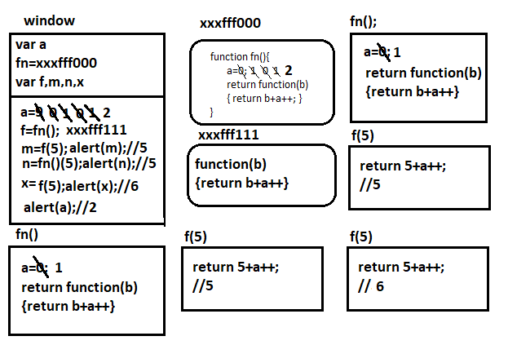

三、思考题：
- document.parentNode的值是什么，为什么 null; document没有父节点
- document.parentnode的值是什么，为什么 nudefined； 文档中没有parentnode这个标签
- prototype是谁的属性，它起什么作用？__proto__是谁的属性，它有什么作用？prototype和__proto__有什么联系？任何一个类都有一个属性叫prototype 里面存着当前类的实例的公有方法；任何一个对象也都有_ _proto_ _属性，它指向当前所属类的原型
- hasOwnProperty和in都是用来判断对象的属性的，这两个是怎么用的，有什么区别？
obj.hasOwnProperty(“ ”); ” ” in obj; hasOwnPorperty只能查找该对象的私有属性和方法，in不仅能查找私有属性也可以查找公有属性
- 什么是闭包，它有什么作用？ 闭包是一种保护机制，所有未被销毁的私有作用域都可以作为闭包保护里面的变量不受全局的污染，也不会污染全局中的其他变量

- 附加题 画图/分析步骤
1、
function fn(i) {
return function (n) {
console.log(n + (i++));
}
}
var f = fn(10);
f(20);//30
fn(20)(40);//60
fn(30)(50);//80
f(30);//41
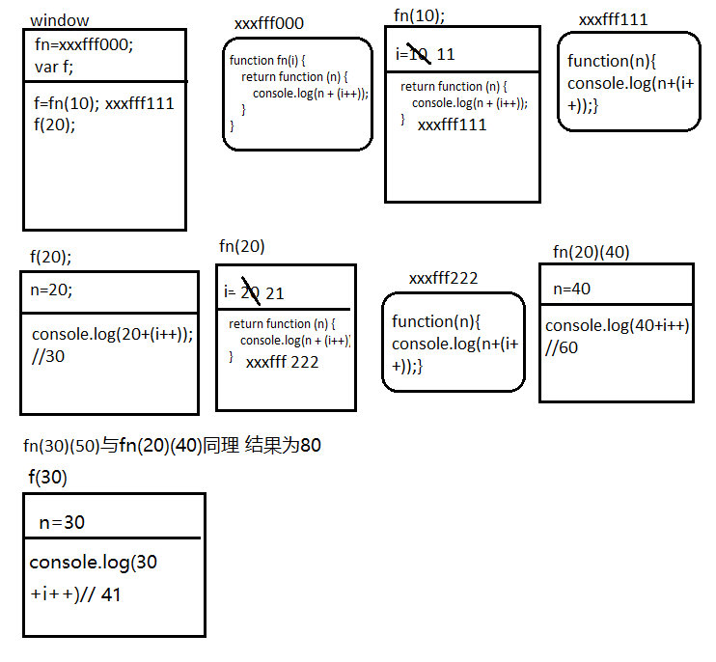
2、
var i = 10;
function fn() {
return function (n) {
console.log(n + (++i));
}
}
var f = fn();
f(20);
fn()(20);
fn()(30);
f(30);
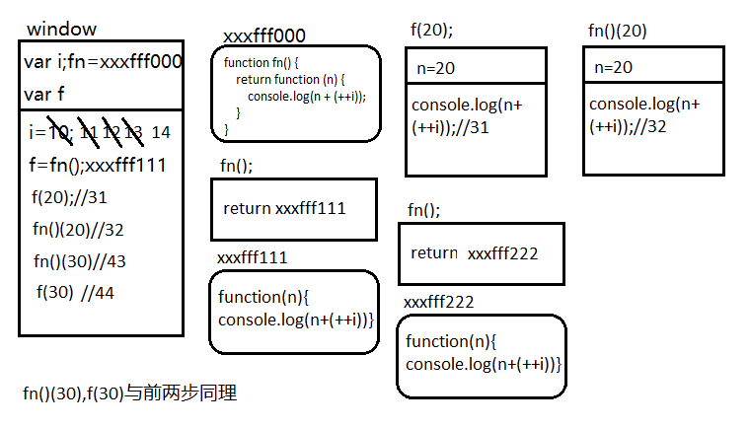
3、
var num = 10;
var obj = {num: 20};
obj.fn = (function (num) {
this.num = num * 3;
num++;
return function (n) {
this.num += n;
num++;
console.log(num);
}
})(obj.num);
var fn = obj.fn;
fn(5);//22
obj.fn(10);//23
console.log(num, obj.num);//75
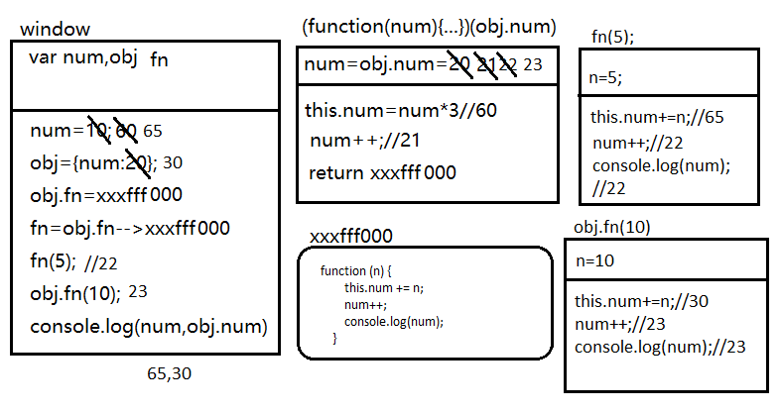
4、
function Fn() {
this.x = 100;
this.y = 200;
this.getX = function () {
console.log(this.x);
}
}
Fn.prototype.getX = function () {
console.log(this.x);
};
Fn.prototype.getY = function () {
console.log(this.y);
};
var f1 = new Fn;
var f2 = new Fn;
console.log(f1.getX === f2.getX);//false
console.log(f1.getY === f2.getY);//true
console.log(f1.__proto__.getY === Fn.prototype.getY);//true
console.log(f1.__proto__.getX === f2.getX);//false
console.log(f1.getX === Fn.prototype.getX);//false
console.log(f1.constructor);//Fn()
console.log(Fn.prototype.__proto__.constructor);//Object
f1.getX();//100
f1.__proto__.getX();//undefined
f2.getY();//200
Fn.prototype.getY();//undefined
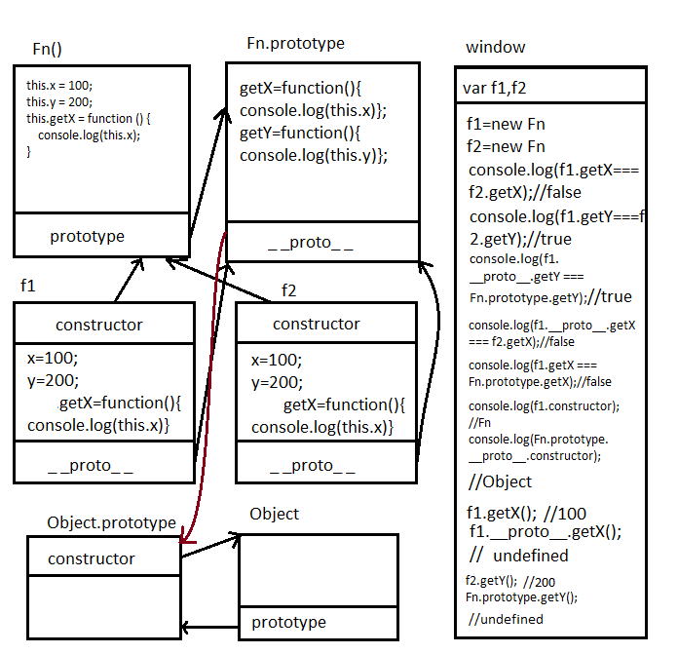
- 我想通过下面的代码实现选项卡，请问是否可以实现？不能的话，说明原因，那么你有几种办法可以解决? (面试必考题)
不能实现，因为在用户点击之前for循环早已经完成 点击事件内的i变成了循环结束时的值 为oLis.length.
可以使用闭包将每次循环的值保存起来不受污染，也方便以后在实现功能的时候使用
解决1：可以使用自定义属性将循环的i的数值赋给每一个按钮
解决2：利用闭包将点击事件用自执行函数包起来 将i的值通过参数传进去
解决3：同样利用闭包将点击事件的函数作为一个自执行函数的返回值赋给onclick事件 i值同样作为参数传给自执行函数
解决4：将点击事件单独封装为一个函数与for循环体分开，函数作为一个私有作用域可以保护每次循环传进来的参数i不被覆盖
解决5：可以使用ES6的语法 将var替换成let 这种方法最为简便


